 | Atombau | Arbeitsblatt
Info
Atome bestehen aus:
- einer Atomhülle und
- einem Atomkern.

In der Atomhülle befinden sich negativ geladene Elektronen.
Im Atomkern befinden sich positive Protonen und elektrisch neutrale Neutronen.
Jedes Atom hat gleich viele negative Elektronen und positive Protonen. Nach außen ist ein Atom elektrisch neutral – das heißt ohne Ladung.

Aufgabe
Ergänze mit Hilfe des Infotextes die folgende Abbildung.
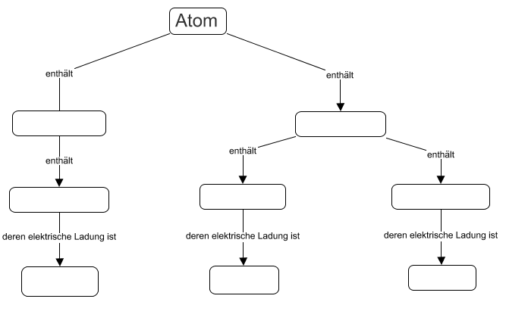

 | Atombau | Hilfe 1
Begriffe zum Einsetzen:
Elektronen, Atomkern, neutral, Protonen, Atomhülle, Neutronen, negativ, positiv

 | Atombau | Hilfe 2
Begriffe zum Einsetzen in der Reihenfolge:
Atomhülle Elektronen negativ
Atomkern Protonen positiv
Neutronen neutral

 | Atombau | Lösung
